Захарова Алла Валерьевна
учитель начальных классов
МКОУ ШР «НШДС № 14»
город Шелехов Иркутская область

Технологическая карта урока по учебному предмету «Математика»
в 1 классе на тему «Масса. Единица измерения массы - килограмм»
Тип урока: | ОНЗ открытие нового знания
Авторы УМК: | УМК «Школа России»,  Авторы: Моро М.И. и другие
Цель урока: | Создать условия для ознакомления учащихся с новой величиной – массой и единицей её измерения – килограммом
Планируемые образовательные результаты (личностные, метапредметные, предметные): | Предметные:  знать единицу измерения массы – килограмм; уметь использовать термины «масса», «килограмм»; виды весов, уметь сравнивать предметы по массе, взвешивать предметы; решать задачи на определение массы предметов.  Метапредметные:  Р: формулировать цель учебной деятельности, принимать план действий для решения несложных учебных задач и следовать ему,  оценивать работу на уроке под руководством учителя.  П: проводить сравнение объектов с целью выделения их различий, добывать новые знания, владеть общими приемами вычислений, уметь применять математические знания для решения учебно-практических задач.  К: Взаимодействовать с одноклассниками, принимать участие в работе группы, в паре; уметь слушать и вступать в диалог, участвовать в коллективном обсуждении.  Личностные:  использовать полученные знания при решении жизненных ситуаций, формировать мотивацию к обучению и познанию.
Оборудование: | Для каждого ученика пакет документов (технологическая карта для ученика, карточки для работы в группе)
Образовательные ресурсы: | Мультимедийный проектор, экран, компьютер, школьная доска.  Мультимедийная презентация

Технологическая карта урока

№ | Этап урока | Ход урока |  | Формирование  УУД
№ | Этап урока | Деятельность учителя | Деятельность ученика
1 | Самоопределение к деятельности  Цель:  Включение учащихся в деятельность на личностно-значимом уровне | - Мои умницы и умники!  - Рада видеть вас на уроке математики! Сегодня нас ждут открытия. Какими они будут? У каждого они будут свои!  1. Кинезиологические упражнения.  - Начнем с упражнений, которые помогут настроиться на урок, привести ум в порядок.  «Ладоши Гулливера»; «Кулак- ребро – ладонь»; «Ухо – нос»; «Лезгинка»; «Скалочка».  - Работаем сегодня в рабочих листах. В них будем делать необходимые заметки и оценивать свою работу. | Выполняют упражнения:  1. Ладоши Гулливера  2.Кулак-ребро-ладонь  3.Ухо-нос, лезгинка  Включаются в учебную деятельность. | Личностные:  Формировать мотивацию к обучению и познанию;  Регулятивные:  нацеливать на успешную, позитивную деятельность и готовность к преодолению трудностей;  Коммуникативные:  Взаимодействовать с одноклассниками, принимать участие в работе группы, в паре; уметь слушать и вступать в диалог, участвовать в коллективном обсуждении.
2 | Актуализация знаний  Цель:  актуализировать представления о понятиях «величина», «длина», «мерка», умение измерять длины отрезков с помощью мерки; | Устный счёт.  - Начнем урок с повторения необходимых знаний. По карточкам- минуткам работает 4 человека ( песочные часы)  Все остальные:  На сколько 8 больше 5? (3)  Какое число следует за числом 8? (9)  9 уменьшить на 4. (5)  4 увеличить на 4. (8)  Первое слагаемое 5, второе слагаемое 2, найдите сумму(7)  Уменьшаемое 9, вычитаемое 5, чему равна разность?(4)  Хитрые задачки:  Сколько ушей у трёх мышей? (6)  У бабушки Даши внучка Маша, кот Пушок, собака Дружок. Сколько у бабушки внуков? (1)  По тропинке идут 3 чёрных и 6 серых гусей, а навстречу им одна серая и одна белая утка. Сколько было всего уток?(2)  - Назовите числа в порядке возрастания.  - Что получилось? (натуральный ряд чисел)  Задание 1.(технологическая карта, приложение1)  - Запишите цифры от 1 до 9 через клетку  - Как будете выполнять работу? (красиво, аккуратно)  - Проверьте с помощью «проверялочки» совпало – не совпало «УМНЫЕ ЦИФРЫ»  - Оцените работу с помощью «Волшебной линеечки» критерий правильность.  Без ошибок, 1-2 несовпадения, 3 и более несовпадений. Цифры, которые не совпали дома прописать, довести до совершенства.  Задание 2.(технологическая карта)  - Что изображено?  - Как определить на сколько см длина красного отрезка больше длины синего?  - О какой величине мы говорим?  - Что такое величина? (измерить, сложить вычесть, сравнить)  - В каких единицах измеряется длина? С помощью чего измеряем длину? | Работают устно.  4 человека по карточкам  Записывают цифры, проверяют, оценивают.  Сравнивают отрезки, измеряют их с помощью линейки. Повторяют понятия величина длина мерка. | Личностные:  умение выражать положительное отношение к процессу познания, умение уважать иное мнение,  Познавательные:  проводить сравнение объектов с целью выделения их различий, добывать новые знания, владеть общими приемами вычислений, уметь применять математические знания для решения учебно-практических задач.  Регулятивные:  умения оценивать результат своей деятельности.
  ВЕЛИЧИНА | ИНСТРУМЕНТ | ЕДИНИЦА ИЗМЕРЕНИЯ
  ДЛИНА | ЛИНЕЙКА | САНТИМЕТР (СМ)
3 | Постановка учебной проблемы  Цель: определение затруднения,  определение необходимости нового знания, проговаривание целей урока, темы. | - Рассмотрите внимательно эти две коробки и сравните их.  - Что можно сказать?  - Но я все-таки уверяю вас, что эти коробки разные.  - В чем же их отличия?  -Каким способом можно убедиться, что коробки разные? (взять в руки)  - Есть свойства, которое мы не всегда можем увидеть, чтобы обнаружить такое свойство, нужно взять предметы в руки.  - Что теперь можете сказать?  - Кто из вас знает, как называется это свойство? (масса). - Вместо слов «предмет легче» в математике принято говорить «масса предмета меньше», а вместо слов «предмет тяжелее» - «масса предмета больше».  - Сравните массу учебника и тетради, дайте ответ, используя слово масса.  (На доске выставляется «МАССА»)  - Посмотрите на это слово. Что интересного заметили в написании? Давайте прочитаем его по слогам.  - Кто догадался, какая тема нашего урока?  Масса. Единица измерения массы.  - Чему мы будем учиться сегодня? (Узнать, как измеряется масса? Единицу измерения массы , поучимся определять массу; решать задачи на определение массы)  Работаем по плану:  I. Разберемся II. Научимся III. Применим  Давайте начнем разбираться в этой теме. | Сравнивают коробки, берут их в руки.  Сравнивают массу учебника и тетрадки.  Читают слово по слогам.  Высказывают свои предположения.  -Мы познакомимся с новой величиной – массой и единицей её измерения – килограмм.  Будем учиться взвешивать предметы; сравнивать предметы по массе; решать задачи на определение массы. | Регулятивные:  умение определять и формулировать цель на уроке; проговаривать последовательность действий на уроке;  Коммуникативные:  Взаимодействовать с одноклассниками, принимать участие в работе группы, в паре; уметь слушать и вступать в диалог, участвовать в коллективном обсуждении.
4 | Открытие новых знаний  Поиск путей решения проблемы  Цель: выдвижение гипотезы, проверка гипотезы | РАЗБЕРЁМСЯ  - Можно ли массу назвать величиной? Почему? Как думаете?  - Предлагаю проверить наши предположения на практике.  1)Пробное действие.  Определите массу коробок?  - Вы можете доказать правильность своего ответа?  - Чье мнение будет верным, посмотрим в конце урока!  - Почему не смогли определить массу коробки? (нет прибора для измерения, не знаем единицы измерения массы)  2)Выявление места и причины затруднения.  -Как же быть? На глаз нам трудно определить массу предметов.  3)Построение проекта выхода из затруднения.  -Как называется прибор, который нам может помочь? (весы)  -Какие виды весов вы знаете?  История возникновения весов (презентация)  Весы — один из древнейших приборов. Они возникли и совершенствовались с развитием торговли, производства и науки. В Древнем Египте около 5 тысяч лет назад люди уже умели взвешивать.  - Где в жизни вы встречали весы?  - У кого родители используют весы? Для чего?  - Люди каких профессий используют в своей деятельности весы? ( Продавцы, аптекари, работники на складе)  - Это не простые профессии, т.к. требуют от человека аккуратности, внимания, четкости, хорошего знания математики.  Промежуточная рефлексия выполнения заданий.  (На доске заполняется таблица, вывешивается слово «килограмм»).  - Давайте прочитаем это слово по слогам. - Какие особенности в написании этого слова вы заметили?  (Удвоенное написание буквы м на конце слова)  - Существуют и другие единицы измерения массы: граммы, тонны, центнеры. Но основной является килограмм. Существует эталон (образец) килограмма, он находится в музее. | Заполняют таблицу  Смотрят презентацию | Коммуникативные:  Взаимодействовать с одноклассниками, принимать участие в работе группы, в паре; уметь слушать и вступать в диалог, участвовать в коллективном обсуждении.  Личностные:  Формировать: мотивацию к обучению и познанию; Познавательные:  проводить сравнение объектов с целью выделения их различий, добывать новые знания, владеть общими приемами вычислений, уметь применять математические знания для решения учебно-практических задач.
  ВЕЛИЧИНА | ИНСТРУМЕНТ/  ПРИБОР | ЕДИНИЦА ИЗМЕРЕНИЯ
  ДЛИНА | ЛИНЕЙКА | САНТИМЕТР (СМ)
  МАССА | ВЕСЫ | В чём измеряется масса?  КИЛОГРАММ ( КГ)
5  5мин | Первичное закрепление  Цель: применить новые знания. | НАУЧИМСЯ  Работаем в группах. Вспомните правила работы в группе  1ряд – 1 группа  2 ряд – 2 группа  3 ряд - 3 группа  - У нас есть весы (на отдельном столе для каждой группы) и задания для каждой команды:  1) -Какова масса пакета соли?  2) -Какова масса пакета сахара?  3)-Какова масса пакета муки?  4) С помощью напольных весов измерьте массу учеников вашей группы. Найдите общий вес.  - Разместите результаты своей работы на доску.  - Какой самый тяжелый продукт? Самый легкий? Что делаем? (Сравниваем)  Найдите общую массу всех взвешенных продуктов. Какое действие нужно выполнить?  На сколько масса пакета сахара больше массы пакета муки?  - А как не проводя взвешивания, определить массу пакета муки?  Вывод: Масса –это величина, ее можно сравнивать, складывать, вычитать, измерять. Единица измерения килограмм. | Работают в группах, выполняют задания для каждой группы. Взвешивают пакеты с продуктами на весах | Коммуникативные:  Взаимодействовать с одноклассниками, принимать участие в работе группы, в паре; уметь слушать и вступать в диалог, участвовать в коллективном обсуждении.  Регулятивные:  осознавать важность полученных знаний;  понимать причины успеха или неуспеха учебной деятельности;
6 | Физкультминутка  Цель:  профилактика утомляемости и перенапряжения в ходе учебного процесса. | Вам знакомы вот такие весы? (картинка)  Чтобы привести весы в равновесие, что необходимо?  - Гири могут быть массой 1 кг, 2 кг, 5 кг.  -Как работают такие весы?  -Встаньте из-за парт. Представьте себя чашечными весами. Изображайте работу весов по моим командам:  -весы находятся в равновесии;  -левая чаша весов опустилась;  -правая чаша весов опустилась;  -весы находятся в равновесии;  -масса предмета на правой чаше тяжелее, чем на левой;  -весы находятся в равновесии;  -груз на левой чаше легче;  -весы находятся в равновесии. | Слушают, запоминают.  Показывают: левая рука – левая чашка, правая рука – правая чашка.  Изображают работу весов по командам.
7 | Включение нового знания в систему знаний и повторение  Цель:  проверить умение решать выражения с именованными числами, задачи на нахождения массы. | ПРИМЕНИМ  Работа с учебником  Откройте учебник на стр. 36  № 1  Что вы видите на картинке?  Что опустилось ниже: гиря или арбуз?  1) Что легче: арбуз или гиря? Почему?  2) Узнайте массу пакета с мукой.  3) Как мы можем с помощью гирь в 1кг, 2кг, 5кг взвесить 3кг, 7кг, 4кг?  Задание №2 Работа в паре  Сравните две иллюстрации. Чем они похожи и чем отличаются? Известно, что дыня весит 3 кг, а арбуз 5кг. Как привести весы в равновесие? Как это показано на рисунке?  Самостоятельная работа.  Задания разного уровня сложности.  Проверка по образцу. | Ребята открывают учебник.  Выполняют упражнения.  Выполняют устно №1 Отвечают на вопросы  2) 5кг-2кг=3кг  3) 3кг=2кг+1кг  7кг=2кг+5кг  5кг+1кг=4кг+2кг или  4кг+1кг=5кг  Устно сравнивают массу дыни и арбуза.  Делают вывод, что уравновесить весы можно с помощью еще одной дыни и гири в 1кг.  Выполняют на карточках самостоятельно, выбирая уровень сложности.  Взаимопроверка.  Оценивают работу | Коммуникативные:  Взаимодействовать с одноклассниками, принимать участие в работе группы, в паре; уметь слушать и вступать в диалог, участвовать в коллективном обсуждении.
8 | Итог урока  Рефлексия  учебной  деятельности  Самооценка учащимися собственной деятельности  Цель: | - Наш урок подошел к концу.  - Давайте подведем итог.  - Вернемся к плану нашего урока и посмотрим, все ли пункты выполнили.  I. В чем разбирались?  II. Чему научились?  III. В жизни пригодится это умение?  Давайте, с помощью весов измерим массу коробок и узнаем, кто же все-таки был прав.  Как это сделать?  - С какой новой величиной познакомились? (масса)  - Почему масса это величина?  - Какую мерку используем для измерения массы, как она называется? (кг)  - Давайте попробуем сформулировать вывод, используя новые слова: масса, килограмм, весы.  -Свяжите эти три слова и сделайте вывод.  -Вспомните, какую цель ставили?  - Достигли ли мы наших целей урока?  -Оцените свою работу на уроке с помощью «Светофора». Закрасьте зеленый кружок, если все у вас получилось и урок прошел для вас положительно. Закрасьте желтый цвет, если вам что-то не понятно и нужно уточнить. Закрасьте красный кружок, если вы не поняли тему и урок в целом вам не понравился. | Высказывают свое мнение. Подводят итоги урока.  Вспоминают и обобщают новый материал.  -Массу предметов измеряют в килограммах при помощи весов.  Оценивают работу на уроке с помощью «Светофора». | Регулятивные: анализируют работу, оценивают меру освоения материала, результаты своей деятельности
9 | Домашнее задание | - Дома я предлагаю вам провести очень интересное исследование. Расспросите своих родителей о том, как менялся ваш вес в зависимости от вашего возраста. Посмотрите на экран. Расскажите, как меняется масса ребёнка с момента рождения до одного года.  - Думаю, что на следующем уроке, вы поделитесь интересной информацией со своими одноклассниками.  - Спасибо за урок! Вы молодцы!  - Урок окончен. | Отвечают на вопросы учителя. Дополняют ответы друг друга.

Приложение 1

Ф.И. __________________________________________________ Дата ______________
Задание 1. Напишите цифры через клетку, проверь, оцени свою работу.

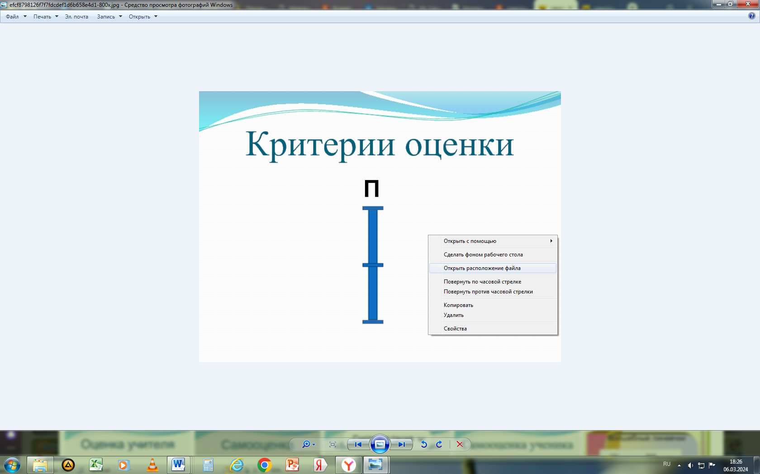
Задание 2
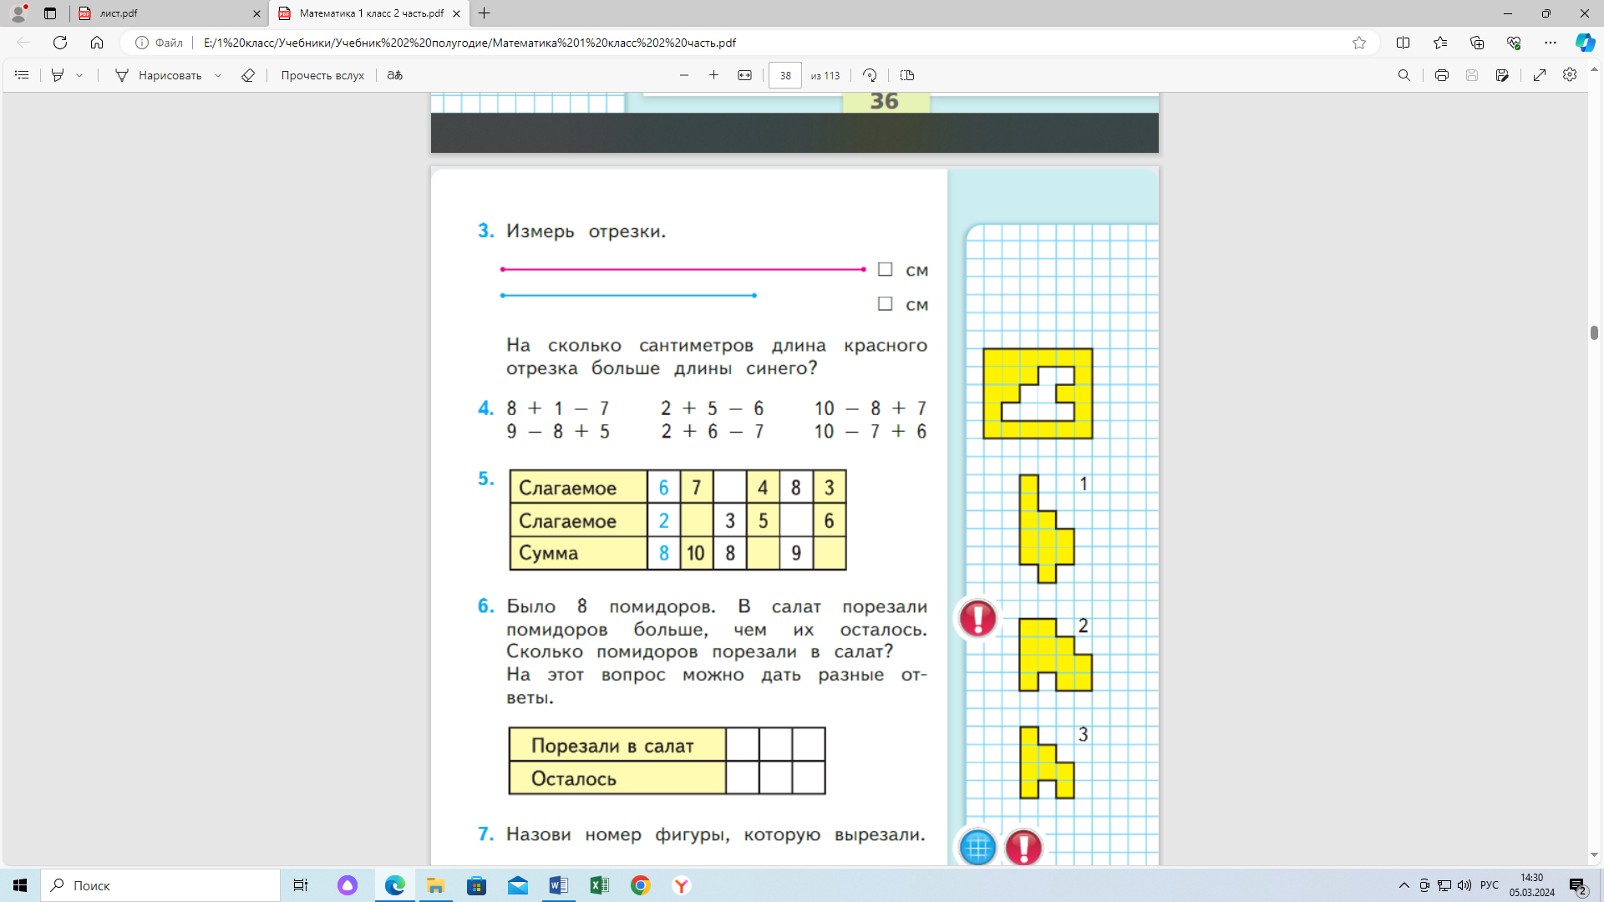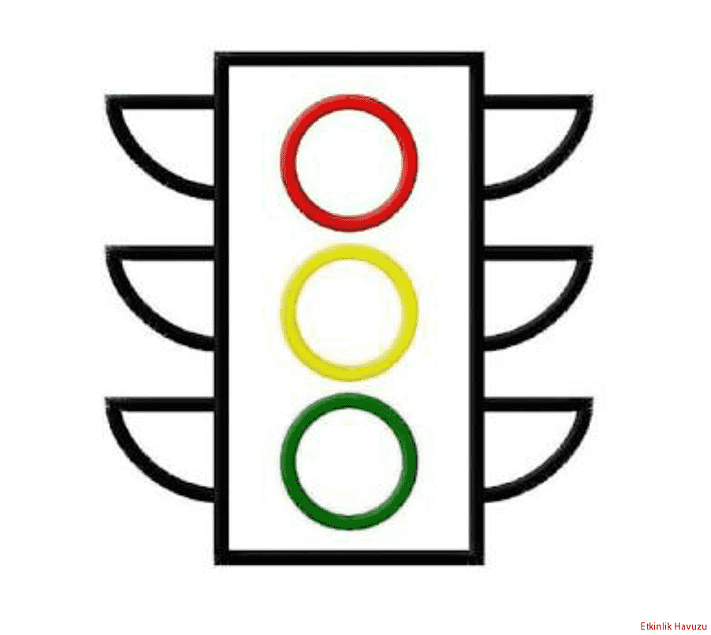
На сколько сантиметров длина красного отрезка больше длины синего отрезка? На см

Задание 3. Работа в паре

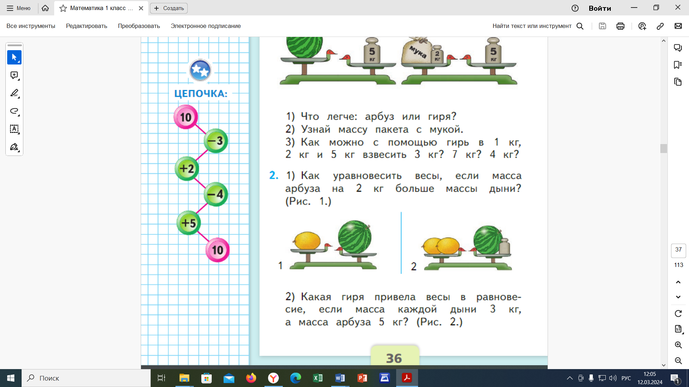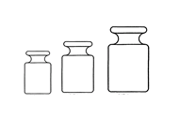
Задание 4.
1 уровень
Реши, проверь, оцени
6 | кг | + | 3 | кг | + | 1 | кг | =
9 | кг | - | 2 | кг | - | 4 | кг | =

2 уровень
Реши задачу, проверь, оцени
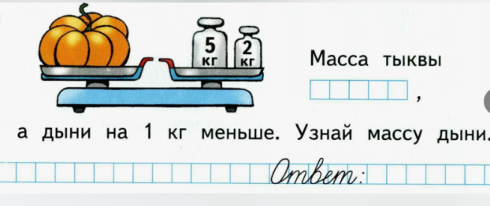
ОЦЕНИ СВОЮ РАБОТУ НА УРОКЕ

